Bài viết hay: Luật và Thực hành về Tổn thất chung và Cứu hộ trong Vận chuyển Hàng hóa bằng Đường biển
Theo maritimecyprus
-
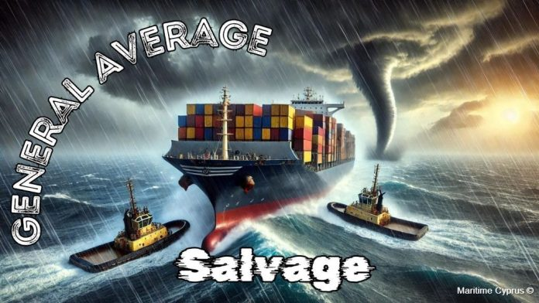
Ngành hàng hải, với phạm vi hoạt động rộng lớn và phức tạp, đôi khi phải đối mặt với những thách thức khác thường nên đòi hỏi phải hiểu sâu sắc các nguyên tắc pháp lý cụ thể. Một bài viết gần đây của chuyên gia luật hàng hải Philip Teoh đã làm sáng tỏ các khái niệm quan trọng về tổn thất chung và cứu hộ, đóng vai trò then chốt trong việc giúp bạn hành trình được ở trong vùng biển phức tạp của các hoạt động hàng hải.
Các nguyên tắc chính được tập trung vào
Bài viết bắt đầu bằng cách nêu bật hai vũ tai nạn hàng hải nổi cộm gần đây: vụ va chạm thảm khốc của tàu hàng Dali với Cầu Key và vụ mắc cạn khét tiếng của tàu Ever Given tại Kênh đào Suez. Những sự kiện này đã đưa các khái niệm về tổn thất chung và cứu hộ vào tầm ngắm, cho thấy vai trò quan trọng của chúng trong việc quản lý các cuộc khủng hoảng hàng hải.
Tổn thất chung: Một học thuyết pháp lý lịch sử
Tổn thất chung, một nguyên tắc bắt nguồn từ luật Rhodian cổ đại, bắt buộc tất cả các bên liên quan trong một phiêu trình hàng hải chia sẻ với nhau theo tỷ lệ trong bất kỳ tổn thất nào phát sinh từ các hy sinh tự nguyện vì lợi ích chung. Học thuyết này đảm bảo rằng gánh nặng tài chính từ các trường hợp khẩn cấp, chẳng hạn như vứt bỏ hàng hóa để cứu tàu, sẽ được phân bổ công bằng giữa chủ tàu, chủ hàng và người thuê tàu. Bài viết của Teoh đi sâu vào quá trình tiến triển trong lịch sử và ứng dụng hiện đại của nguyên tắc này, nhấn mạnh sự liên quan lâu dài của nó.
Cứu hộ: Khen thưởng cho những nỗ lực cứu hộ tự nguyện
Khác với tổn thất chung, luật cứu hộ thưởng cho những nỗ lực tự nguyện nhằm cứu tàu hoặc hàng hóa của tàu khỏi nguy hiểm. Người cứu hộ, hành động mà không có nghĩa vụ trước đó, có thể yêu cầu được trả công cho các dịch vụ của họ. Bài viết khám phá các nguyên tắc pháp lý chính và luật lệ án lệ chi phối hoạt động cứu hộ, nhấn mạnh tầm quan trọng của các hoạt động này trong việc bảo vệ tài sản và đảm bảo an toàn trên biển.
Các Tiền lệ pháp lý và ý nghĩa thực tiễn
Teoh xem xét lại các vụ án pháp lý quan trọng, bao gồm cả phán quyết của Tòa án Liên bang trong vụ Fordeco Sdn Bhd kiện PK Fertilizers Sdn Bhd, trong đó làm rõ các nguyên tắc về tổn thất chung và cứu hộ. Phân tích mở rộng sang các công ước quốc tế, chẳng hạn như Công ước quốc tế về cứu hộ năm 1989 và khả năng áp dụng của chúng tại các nước như Malaysia.
Các ví dụ thực tế
Bài viết đưa lý thuyết vào cuộc sống bằng các ví dụ thực tế. Vụ tàu Ever Given đã chặn Kênh đào Suez và làm gián đoạn thương mại toàn cầu, đóng vai trò là nghiên cứu điển hình để hiểu các tác động tài chính và hậu cần của các tuyên bố tổn thất chung. Tương tự, vụ tàu Dali minh họa cho những thách thức thực tế mà chủ hàng phải đối mặt và những tác động tài chính của các trường hợp khẩn cấp ở trên biển.
Vượt qua những thách thức trong tương lai
Đối với các bên liên quan trong ngành hàng hải, việc hiểu các nguyên tắc pháp lý này không chỉ là học thuật. Việc kết hợp các điều khoản có liên quan vào hợp đồng vận chuyển và hợp đồng bảo hiểm là điều cần thiết để quản lý rủi ro một cách hiệu quả. Bài viết của Teoh cung cấp những hiểu biết vô giá cho chủ tàu, chủ hàng và công ty bảo hiểm, nhấn mạnh đến nhu cầu phải sẵn sàng trước những khó khăn của biển.
Tóm lại, việc khám phá chi tiết về tổn thất chung và cứu hộ của Philip Teoh cung cấp một hướng dẫn toàn diện về các khía cạnh cơ bản này của luật hàng hải. Khi ngành hàng hải tiếp tục phải hành trình qua những thách thức, những nguyên tắc này hiện vẫn quan trọng như ở hàng thế kỷ trước, đảm bảo sự công bằng và khuyến khích các nỗ lực tự nguyện để cứu mạng sống và tài sản ở trên biển.

Để biết thêm thông tin, bạn có thể đọc Bài viết tại đây: https://maritimecyprus.com/wp-content/uploads/2024/07/Law-and-Practice-of-General-Average-and-Salvage-in-Carriage-of-Goods-by-Sea.pdf
--------------------------------------------

